Niveau E og D – Skabelon/Eksempel på Ansøgning

Overskrift

Præsentation

Motivation

Faglige kompetencer

Personlige og sociale kompetencer

Afslutning

Med venlig hilsen

Den udvidede kommunikationsmodel
Her skal du skrive eller vise, hvordan du bruger den udvidede kommunikationsmodel i din ansøgning …
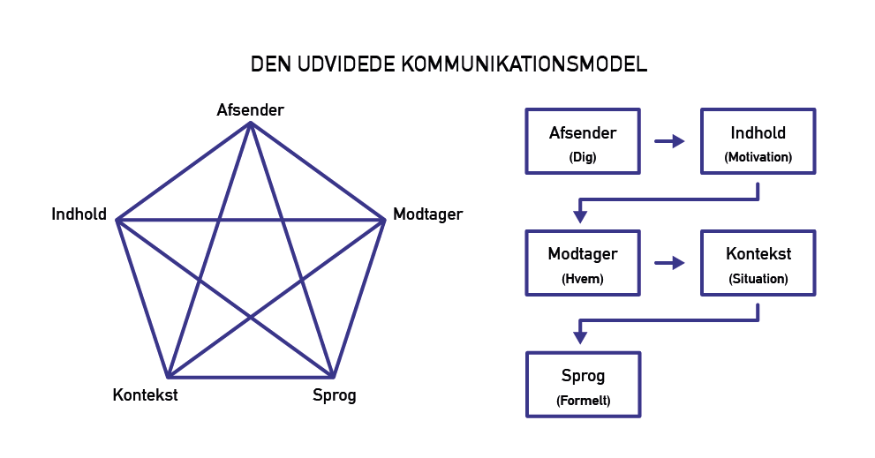

Evaluering og perspektivering
Her skal du skrive en evaluering en perspektivering. Du skal altså skrive, hvordan det gik med opgaven.
Du skal også skrive om du er tilfreds med din opgave. Hvorfor/Hvorfor ikke?

